Sequencies:

1) Visualizar catálogo de productos
Descripción del flujo:
El cliente final ingresa al sitio, pide ver los productos y el sistema devuelve el catálogo filtrado por activos.
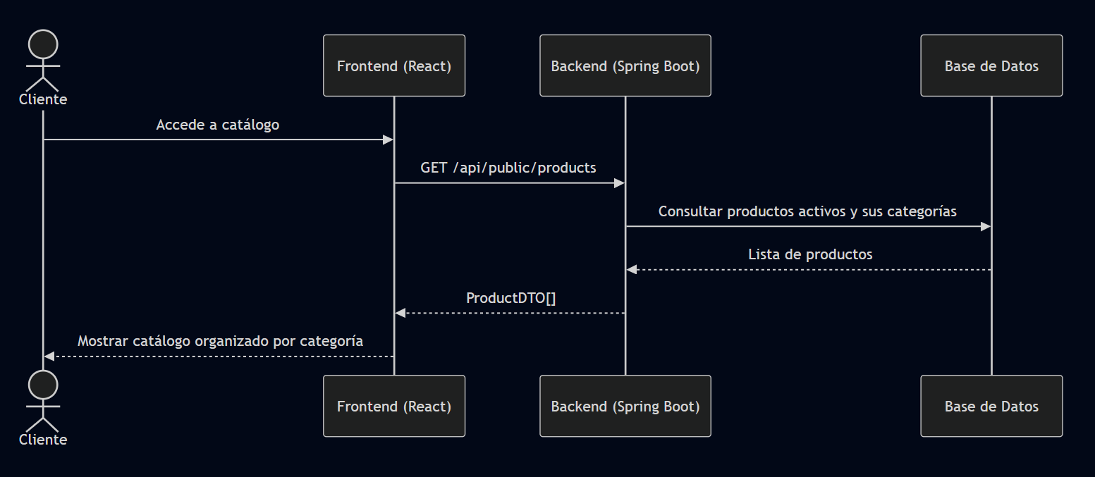
2) Buscar producto por nombre/categoría
Descripción del flujo:
El cliente ingresa un texto o selecciona una categoría. El frontend envía la búsqueda al backend, que consulta en la base y devuelve solo los productos filtrados.
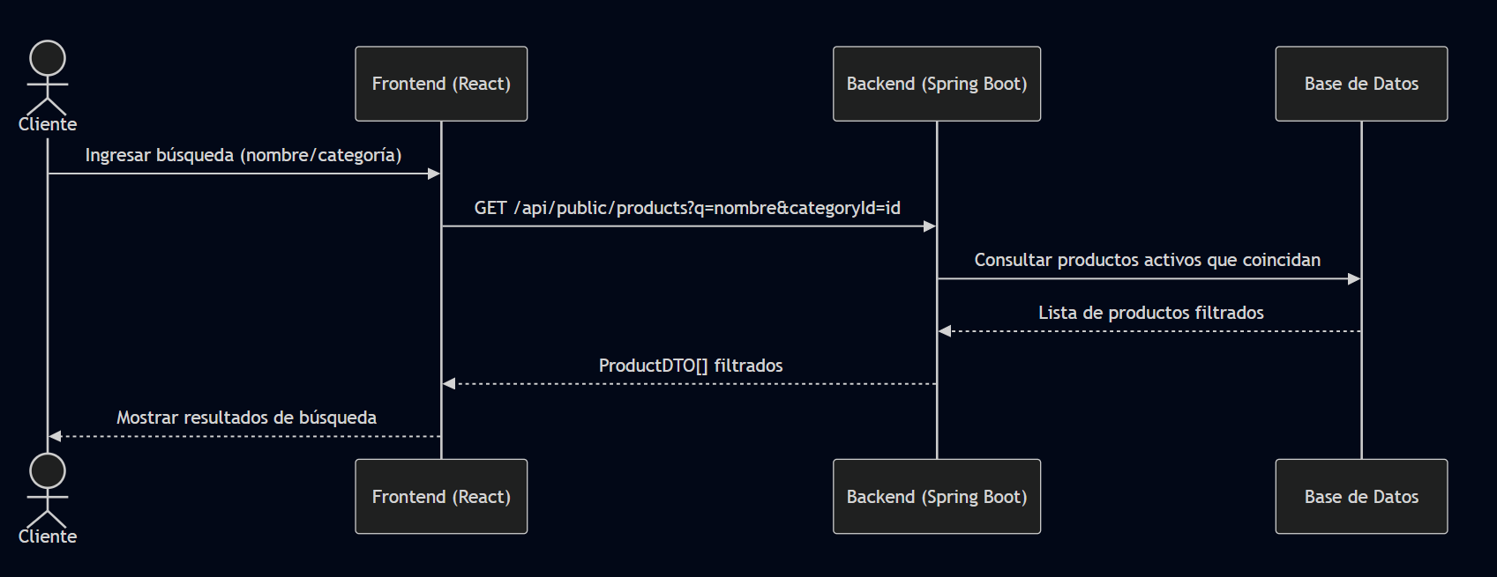

3) Ver detalle de producto
Descripción del flujo:
El cliente selecciona un producto del catálogo o de la búsqueda. El frontend consulta al backend por ese producto y se muestran todos sus datos.
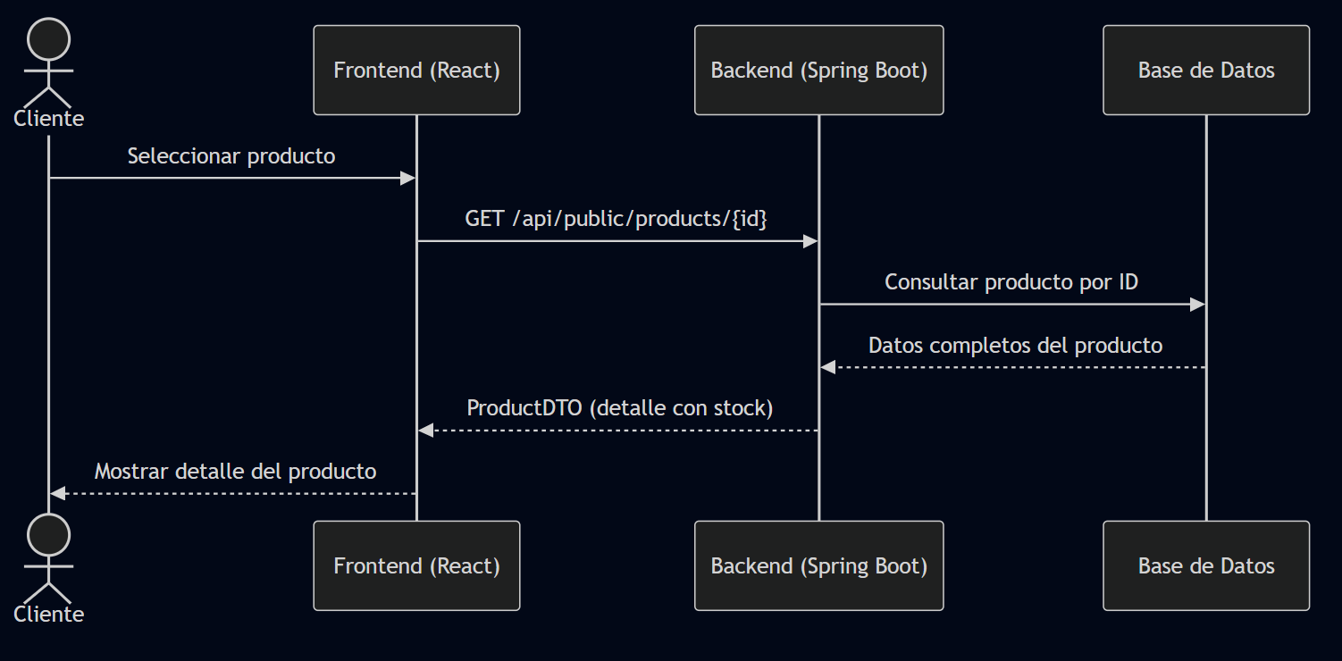
4) Armar carrito de compras
Descripción del flujo:
El cliente selecciona uno o varios productos y los agrega a su carrito. El frontend mantiene el estado del carrito (sin persistir en backend hasta checkout).
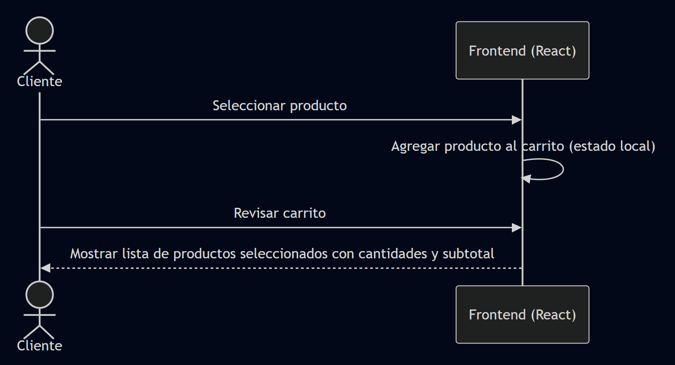

5) Checkout como invitado
Descripción del flujo:
El cliente revisa su carrito y completa sus datos (nombre, teléfono, dirección si es entrega). El frontend envía el pedido al backend, que valida stock y horarios antes de crear la orden.
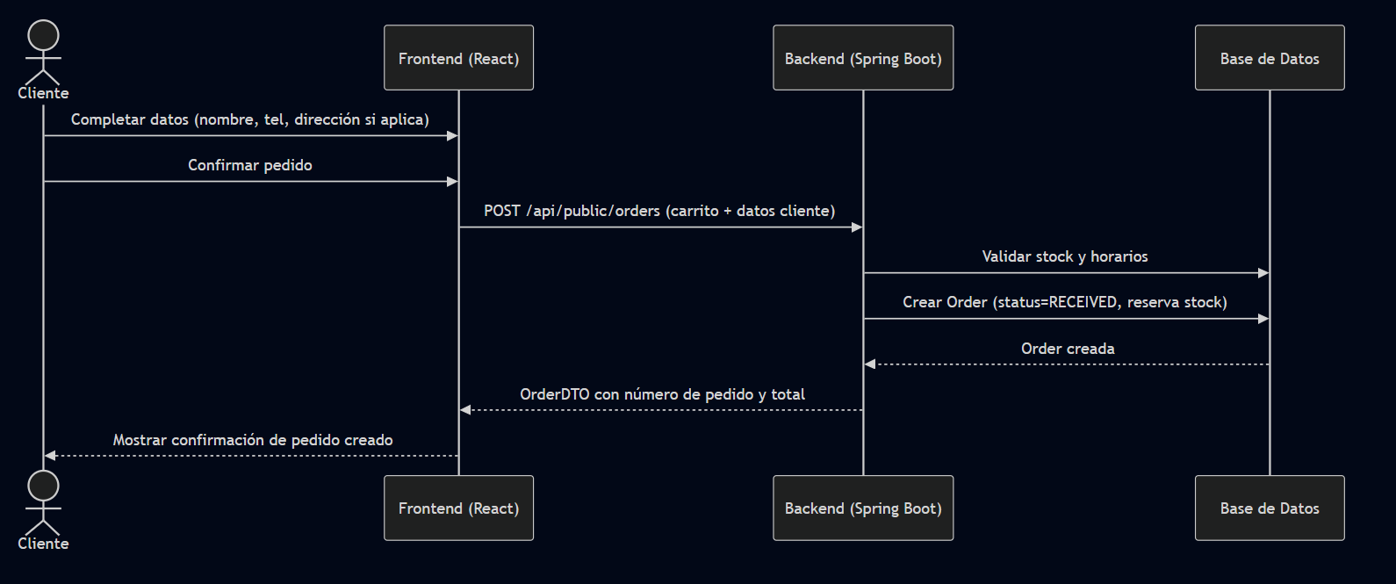

6) Selección de método de entrega
Descripción del flujo:
El cliente define si retira en el local o pide entrega a domicilio. Según la elección, se valida si corresponde ingresar dirección.
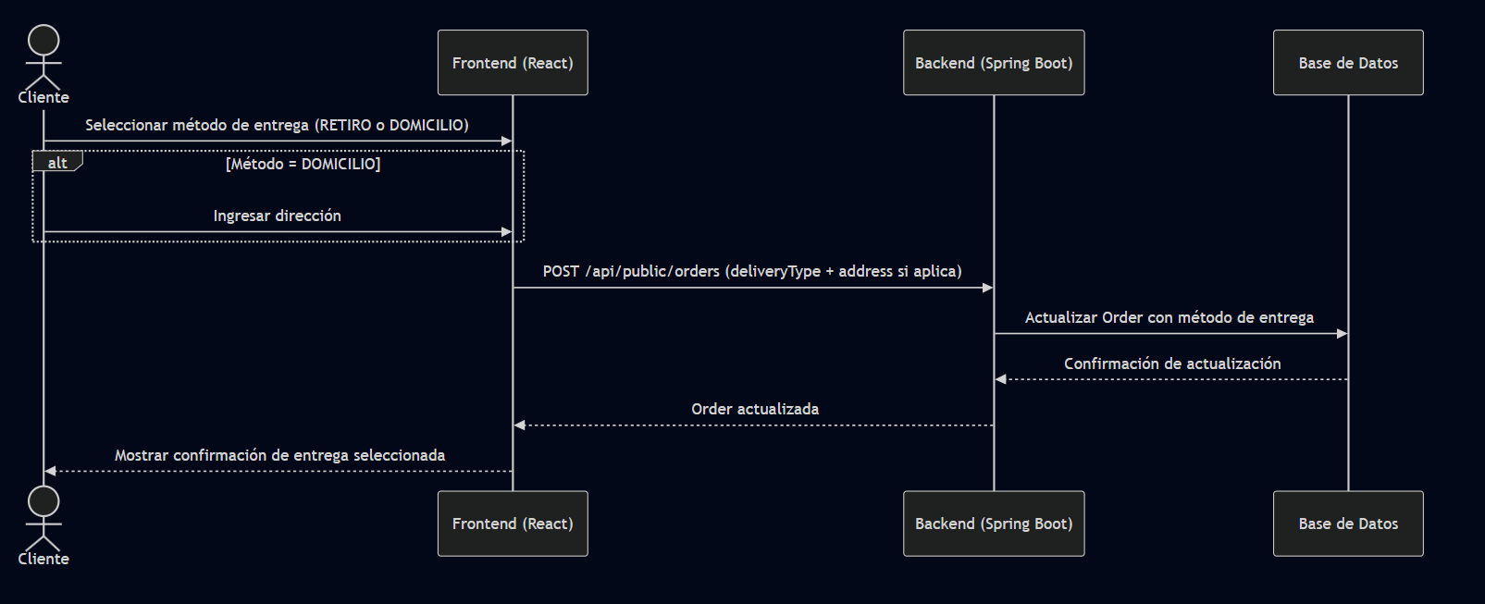

7) Realizar pago con Mercado Pago
Descripción del flujo:
Una vez creado el pedido, el cliente elige pagar con Mercado Pago. El backend genera la preferencia de pago y el cliente es redirigido a la pasarela.
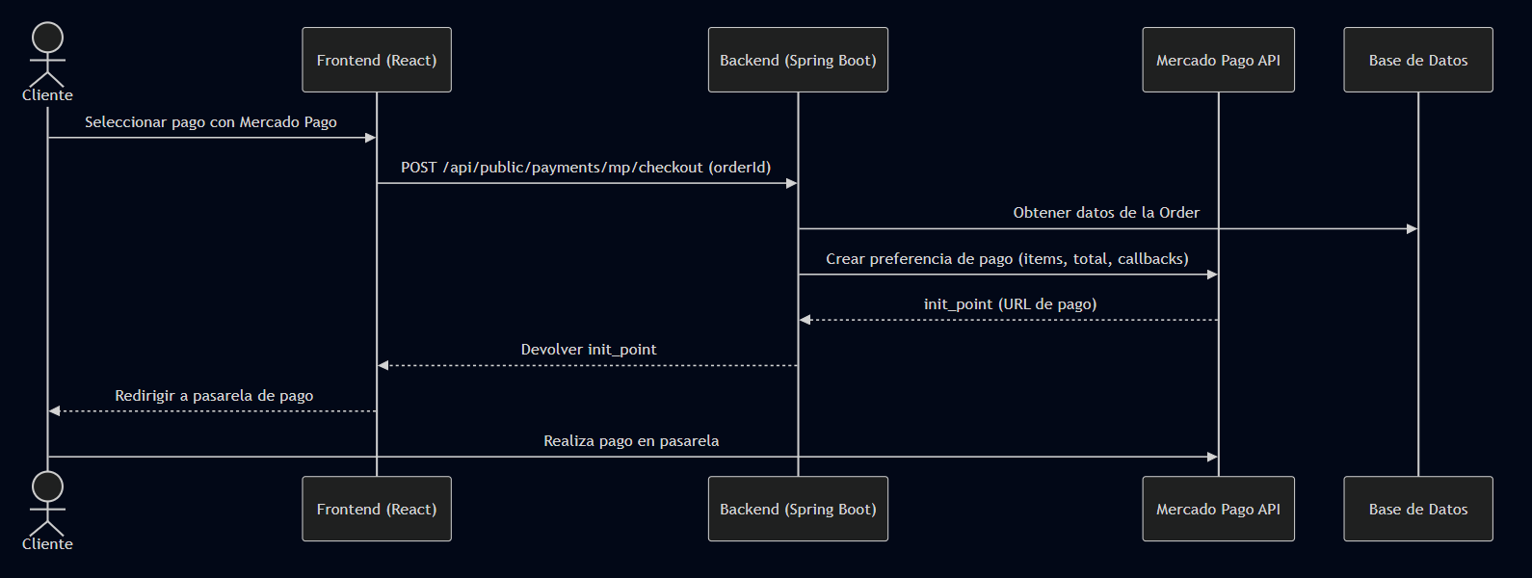

8) Realizar pago contraentrega
Descripción del flujo:
El cliente elige pagar al retirar en el local o al recibir en su domicilio. No se abre pasarela de pago; la orden queda en estado pendiente de pago hasta que el rol Atención confirme la entrega.
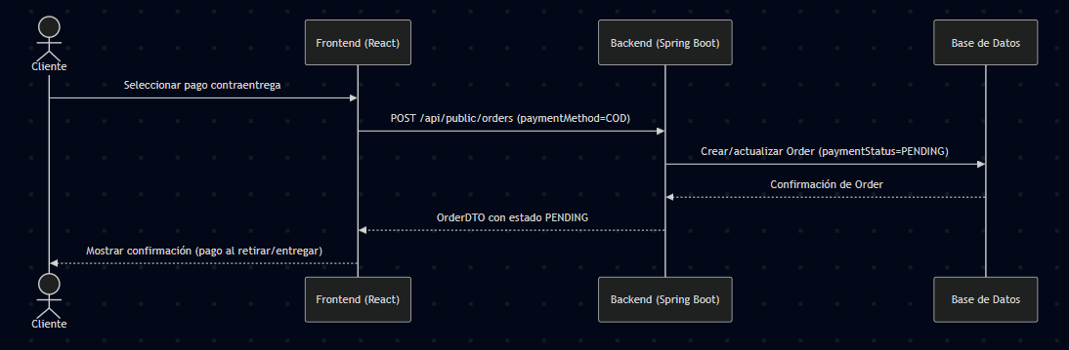

9) Confirmación de pedido al cliente
Descripción del flujo:
Después de crear el pedido (ya sea con pago online o contraentrega), el cliente recibe en pantalla la confirmación con todos los datos relevantes.
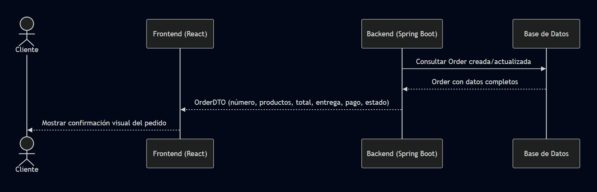
10) Visualizar pedidos entrantes
Descripción del flujo:
El rol Atención accede al panel interno para ver los pedidos nuevos (RECEIVED) en tiempo real.
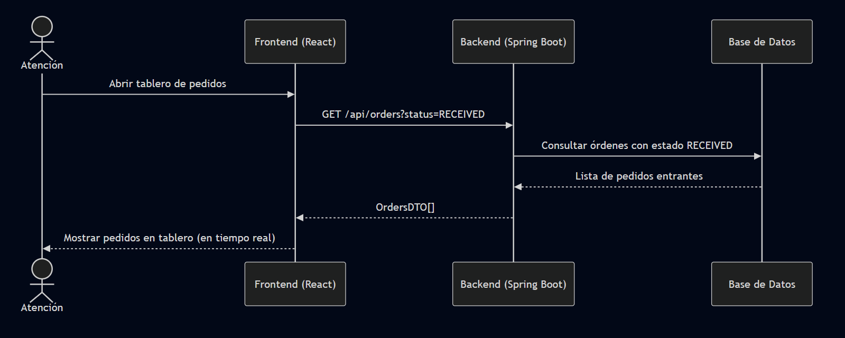

11) Cambiar estado del pedido (Recibido → Preparando → Listo → Entregado)
Descripción del flujo:
El rol Atención actualiza el estado de los pedidos para reflejar su progreso. El backend valida la transición y guarda la auditoría.
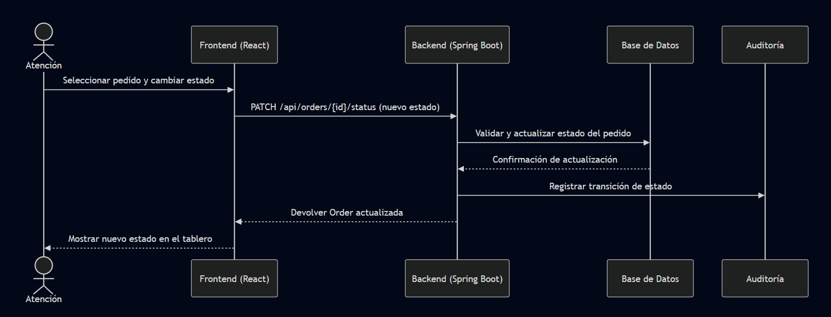

12) Cancelación de pedidos con motivo
Descripción del flujo:
El rol Atención puede cancelar un pedido en estado RECEIVED o PREPARING, especificando un motivo. El backend registra la cancelación y la auditoría.
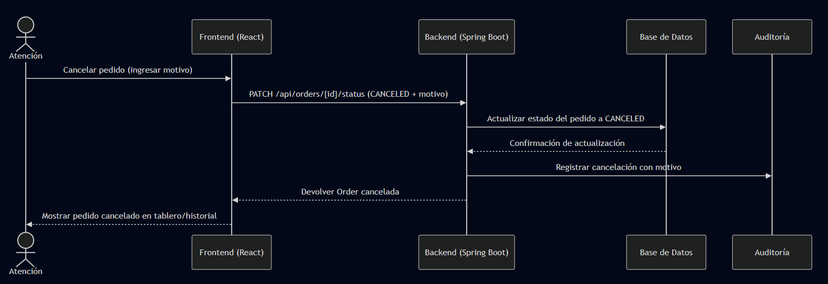

13) Confirmar pago contraentrega
Descripción del flujo:
Cuando un pedido con método de pago contraentrega llega a la etapa de entrega, el rol Atención registra la confirmación del pago recibido y se actualiza el estado.
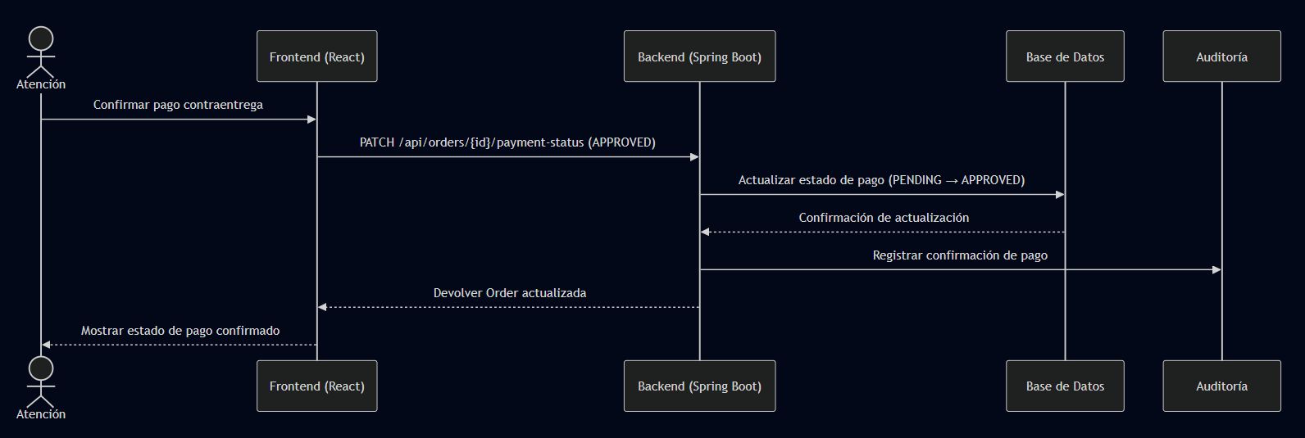

14) Configurar horarios de atención
Descripción del flujo:
El rol Dueño/Encargado define los rangos horarios en los que se aceptan pedidos. Estos cambios impactan inmediatamente en el checkout y se registran en la auditoría.
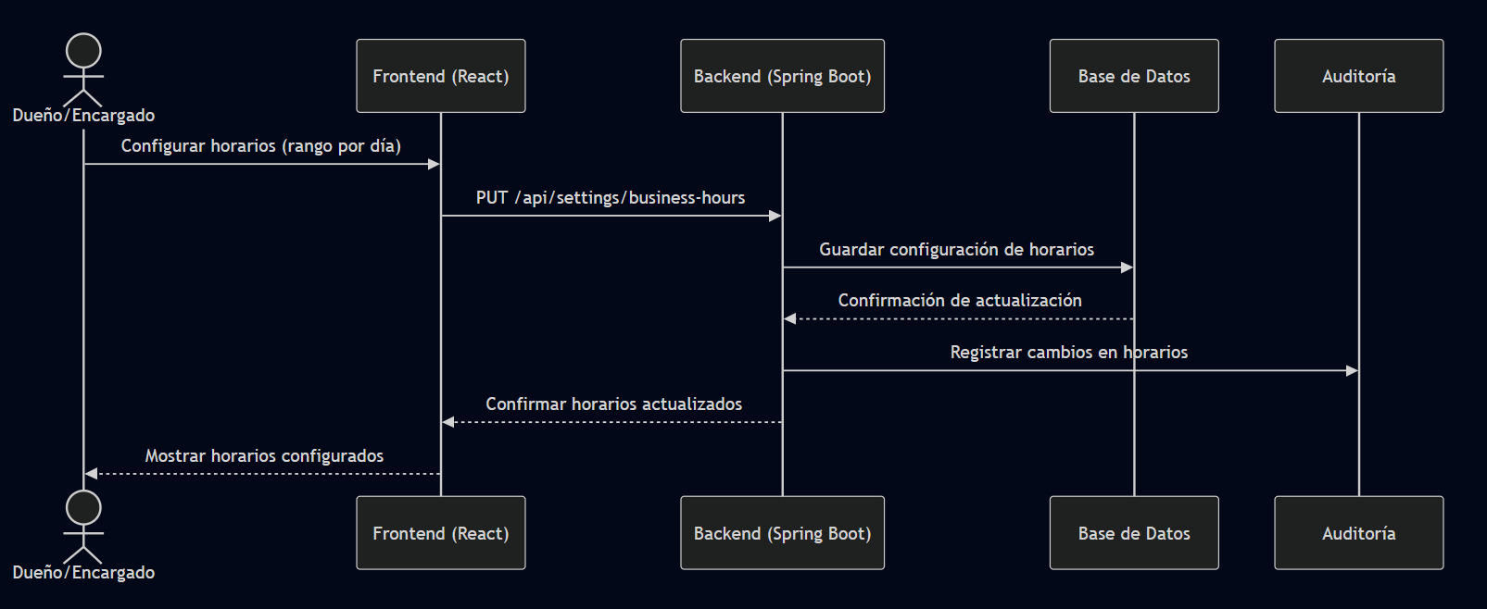

15) Gestión de productos (CRUD)
Descripción del flujo:
El rol Encargado/Dueño puede crear, editar, eliminar o desactivar productos del catálogo. Todas las acciones se registran en auditoría.
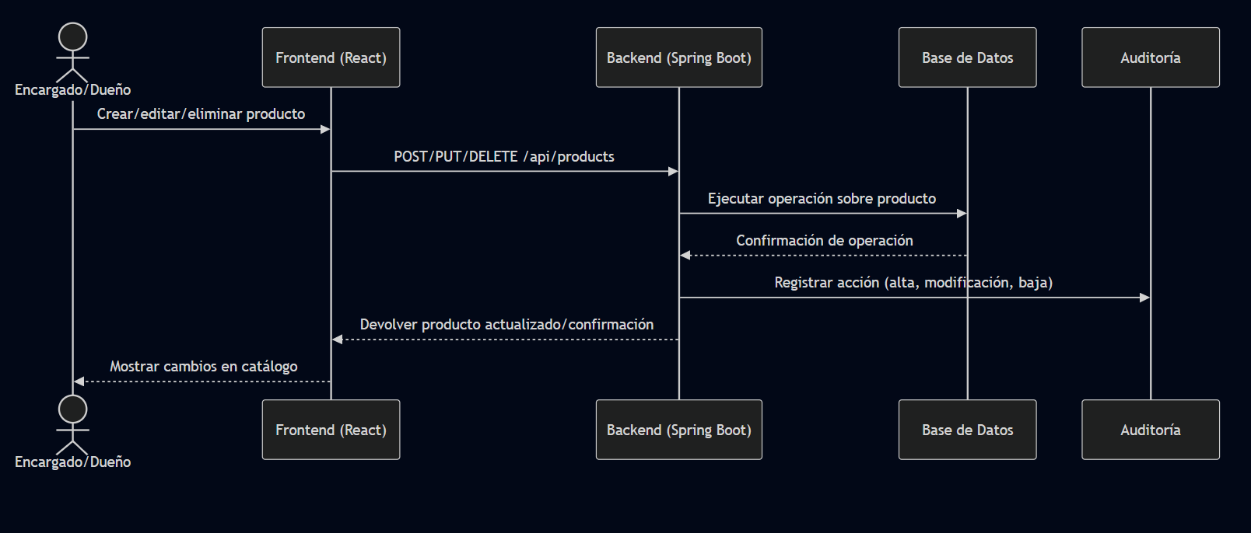

16) Actualizar stock individual
Descripción del flujo:
El rol Encargado/Dueño puede modificar manualmente el stock de un producto específico. El cambio se refleja en el catálogo y queda registrado en la auditoría.
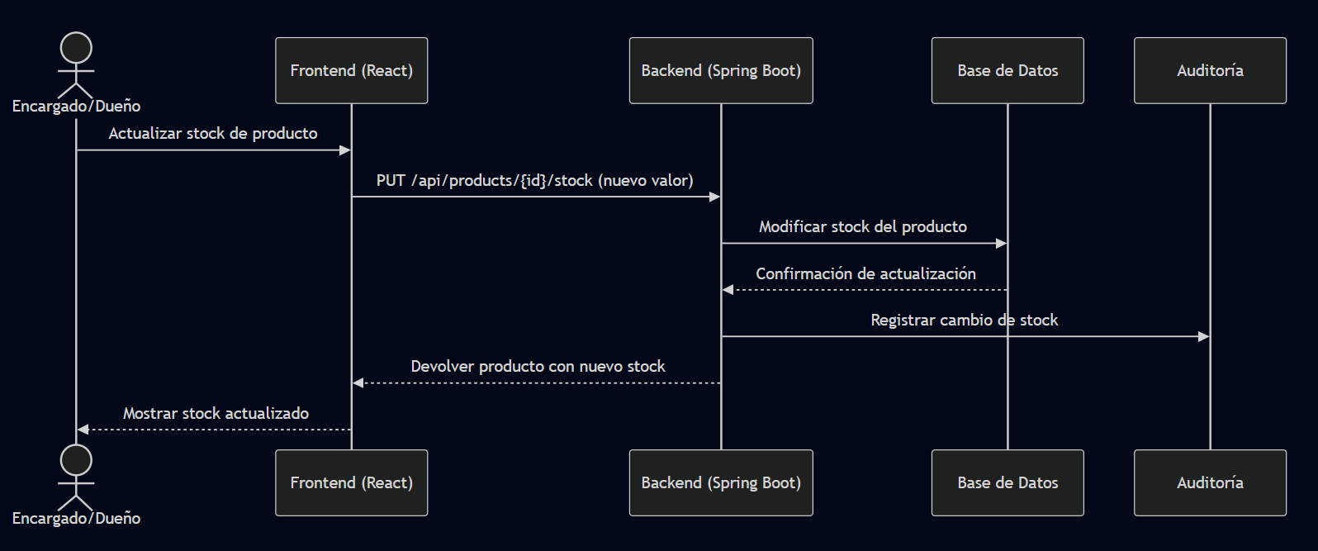

17) Carga masiva de stock diario
Descripción del flujo:
El rol Encargado puede actualizar en bloque el stock inicial de todos los productos al inicio de la jornada (ejemplo: resetear disponibilidad del día).
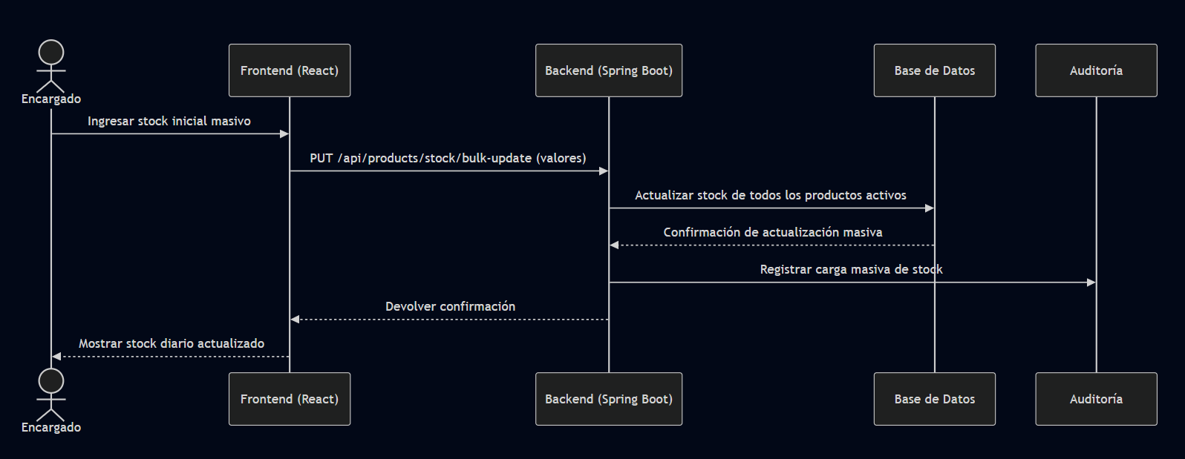

18) Gestión de categorías (CRUD)
Descripción del flujo:
El rol Encargado/Dueño administra categorías para organizar los productos (crear, editar, eliminar).
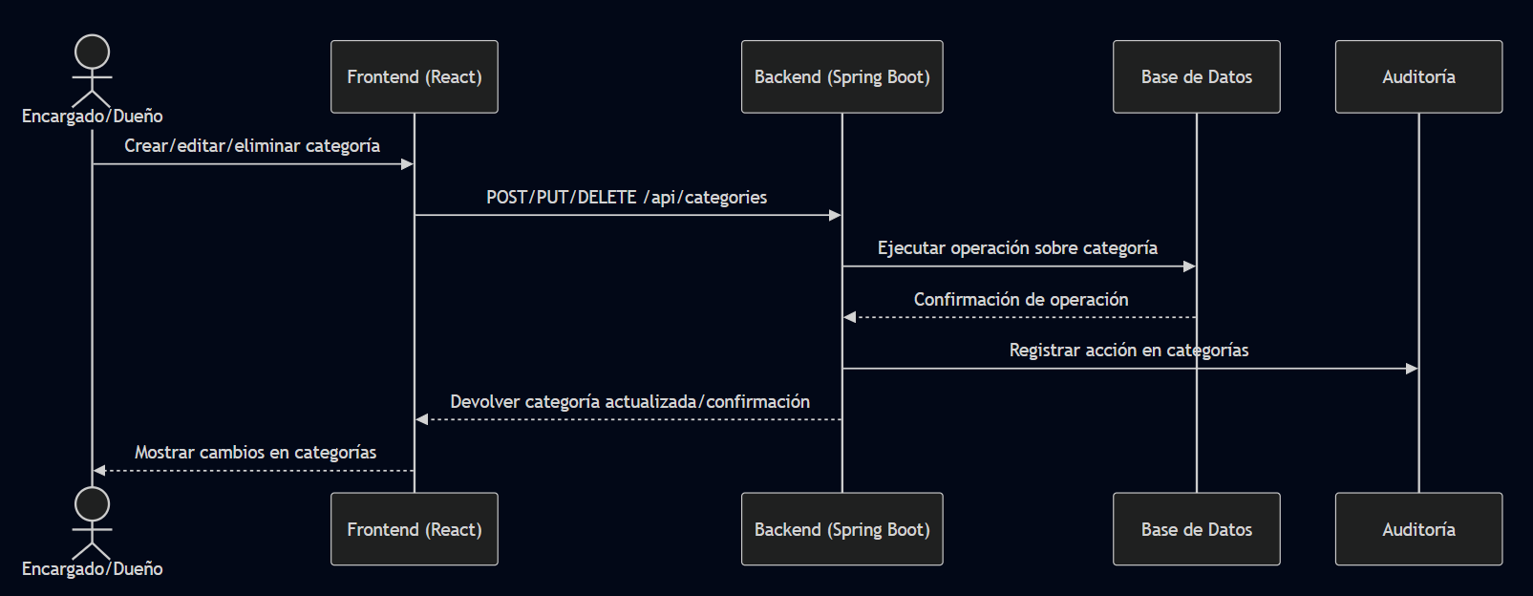

19) Gestión de usuarios y roles
Descripción del flujo:
El rol Dueño administra usuarios del sistema, asignando roles (Dueño, Encargado, Atención), editando sus datos o desactivándolos.
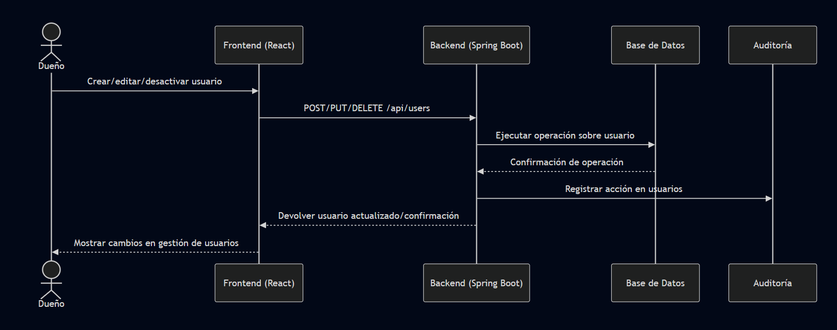

20) Ver reportes de ventas y productos más vendidos
Descripción del flujo:
El rol Dueño/Encargado solicita reportes para analizar desempeño. El backend consulta la base, calcula métricas y devuelve los resultados listos para visualizar.
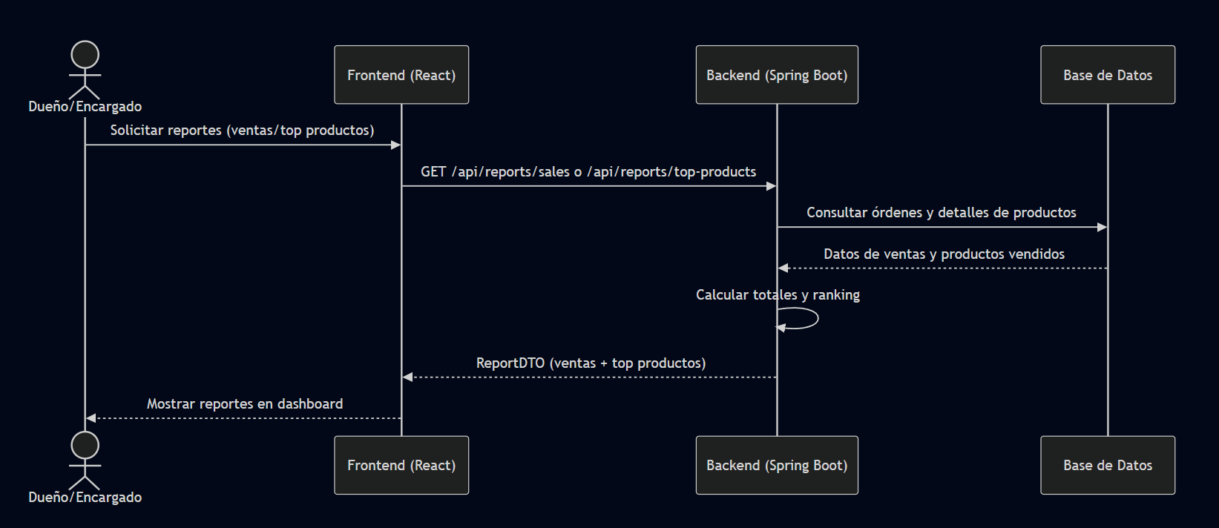

21) Exportar reportes a CSV
Descripción del flujo:
El rol Dueño/Encargado exporta un reporte previamente visualizado a un archivo CSV para análisis externo.
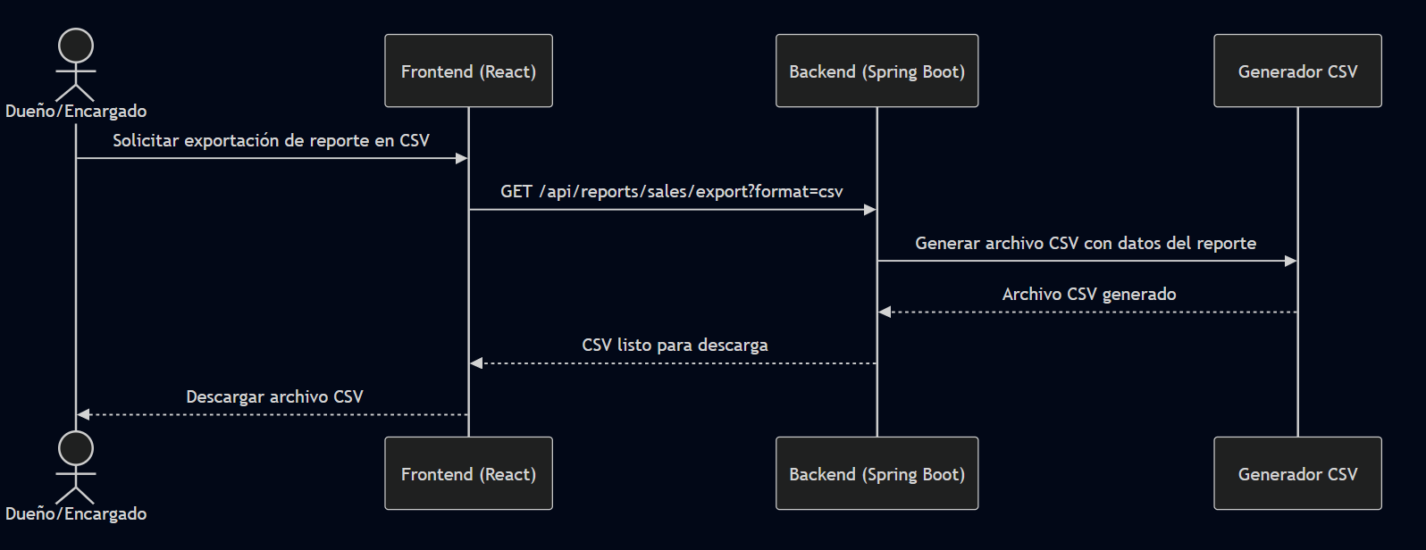

22) Editar perfil de la rotisería
Descripción del flujo:
El rol Dueño puede modificar los datos principales de la rotisería (nombre, dirección, teléfono, logo). Los cambios impactan tanto en el panel interno como en el catálogo público.
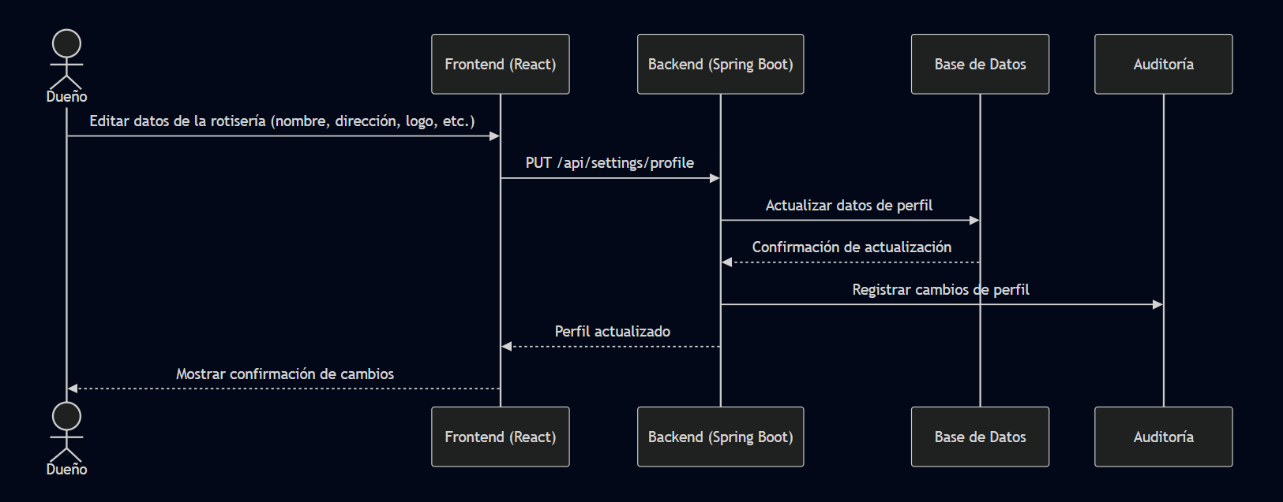

23) Consultar auditoría del sistema
Descripción del flujo:
El rol Dueño accede al historial de auditoría para revisar operaciones sensibles (productos, stock, usuarios, pedidos, horarios, perfil).
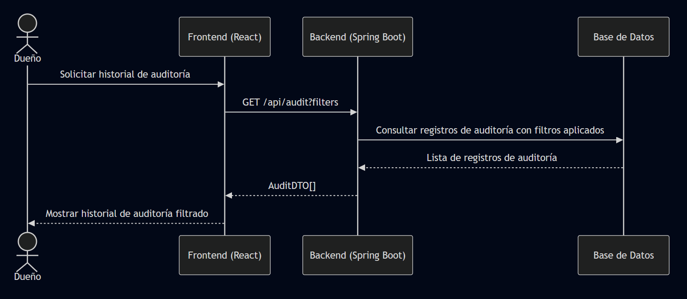

24) Flujo de Checkout de Mercado Pago
Descripción del flujo:
a- Cliente confirma carrito y datos → envía orden.
b- Frontend React manda POST /api/public/orders al Backend.
c- Backend valida horarios y stock → crea Order con estado RECEIVED y reserva stock.
d- Backend solicita a Mercado Pago API la creación de una preferencia de pago (total, ítems, callbacks).
e- Mercado Pago API responde con init_point.
f- Backend devuelve al Frontend el init_point.
g- Cliente es redirigido a la pasarela de Mercado Pago y realiza el pago.
h- Mercado Pago llama al Webhook del Backend con el resultado (APPROVED / REJECTED).
i- Backend actualiza el estado del pago en la Order.
j- Atención ya puede ver el pedido en el tablero con su estado actualizado.
